苏州城市学院实验报告
学院 | 计算科学与人工智能学院 |  | 年级专业 |  | 25人工智能 |  | 姓名 | 张佳伟 | 学号 | 2506456052
课程名称 |  | Python程序设计实践 |  |  |  |  |  |  | 成绩
指导教师 |  | 郁俊杰 |  | 同组实验者 |  | 无 |  | 实验日期 | 2026.4.14

实 验 名 称 | 编程基础

- 实验目的
（1）掌握列表元素遍历方法
（2）掌握for…in结构的使用方法
（3）掌握元组的使用方法
（4）掌握字典和集合的使用方法
（5）掌握复合数据类型解决实际的方法
- 实验内容

1.随机数个数统计
（1）随机产生70个60到100之间的数，统计各个数字出现的个数，并按照数字升序输出，输出形式为：
60出现的次数为：2
61出现的次数为：3
…
（2）根据表4-1的算法思路，试着将其转换为代码。并通过IDLE的文件执行模式进行验证所写代码的准确性。
表4-1 随机数个数统计
 | 算法思路 | 代码
#01 | ## 导入随机数模块 | import random
#02 | ## 列表推导式生成70个随机数，保存到变量ls1 | ls1 = [random.randint(60,100) for i in range(70)]
#03 | ## 定义列表变量ls2，初值为空，用于保存不重复的ls1中的数 | ls2 = []
#04 | ## 遍历ls1中的每个数，保存到num | for num in ls1:
#05 | ## 如果num不在ls2中，则添加到ls2中 | if num not in ls2:  ls2.append(num)
#06 | ## 对ls2进行排序 | ls2.sort()
#07 | ## 遍历ls2中的每个元素，保存到num | for num in ls2:
#08 | ## 输出num和num在ls1中出现的个数 | print(f"{num}出现的次数为:{ls1.count(num)}")

2. 生成不重复的随机数
（1）下面程序代码实现的功能是：随机生成40个40到100之间的数，生成的40个数字没有重复。代码中三处错误，请将其修改；代码中有三处缺失，请在相应的下划线处填写正确的代码。填写代码功能，完善并改正后的程序，请输入到计算机中，采用IDLE文件执行模式验证是否正确。
表4-2 生成不重复的随机数
 | 代码 | 代码功能
#01 | import random | ##__________________________
#02 | ls = list() | ##__________________________
#03 | while ______: | ##__________________________
#04 | num = random.randint(________) | ##__________________________
#05  #06 | if num in ls:  ls.extend(num) | ##__________________________
#07  #08 | if len(ls)=40:  ________ | ##__________________________
#09 | print(ls) | ##__________________________

代码逻辑错误有三处，错误1的行号是5，修改后的代码if num not in ls:。
错误2的行号是6，修改后的代码ls.append(num)。
错误3的行号是7，修改后的代码if len(ls) == 40:。
#03行，空白处应填写的代码是len(ls) < 40。
#04行，空白处应填写的代码是40,100。
#08行，空白处应填写的代码是break。

3. 天数计算
（1）输入年份和月份，输出该月的天数。需要考虑当前年份是否为闰年。
算法提示：将天数和月份对应存储到字典中，2月份天数的值为28，以输入的月份为键到字典中将其值取出。如果是2月份，再判断是否为闰年，为闰年将取出的天数+1。
（2）根据表4-3的算法思路，试着将其转换为代码。并通过IDLE的文件执行模式进行验证所写代码的准确性。
表4-3 天数
 | 算法思路 | 代码
#01 | ## 定义字典变量_____，用于存储月份与天数关系。以月份为键，以天数为值。如：1:31, 2:28 | yue_tian = {1:31, 2:28, 3:31, 4:30, 5:31, 6:30, 7:31, 8:31, 9:30, 10:31, 11:30, 12:31}
#02 | ## 定义变量______、______，分别接收用户输入的年份和月份 | user_input_nian = int(input("请输入年份："))  user_input_yue = int(input("请输入月份："))
#03 | ## 从字典中获取该月对应的天数 | days = yue_tian[user_input_yue]
#04 | ## 如果是2月，判断是否为闰年，闰年的话，将天数+1 | if user_input_yue == 2:  if (user_input_nian % 4 == 0 and user_input_nian % 100 != 0) or (user_input_nian % 400 == 0):  days = days + 1
#05 | ## 输出天数 | print(f"{user_input_nian}年{user_input_yue}月有{days}天")

4.公司合并
（1）两个公司进行合并重组，涉及到公司部门合并与更新，原则是：针对不重叠部门，直接保留；针对重叠部门，则将两公司重叠部门的值进行相加。
A公司的财务部有3人，福利部有1人，人事部有2人；
B公司的财务部有1人，人事部有1人，后勤部有2人；
新成立的C公司的财务部人数为4人，后勤部人数为2人，人事部人数为3人，福利部人数为1人。
假定用户输入的数据格式为：
{'财务部':3, "福利部":1, "人事部":2}
{'财务部':1, "人事部":1, '后勤':2}
IDLE输出格式为：
{'后勤': 2, '人事部': 3, '财务部': 4, '福利部': 1}
（2）在表4-4中，先写思路，然后将思路转换为代码。并通过IDLE的文件执行模式进行验证所写代码的准确性。
表4-4 公司重组
 | 算法思路 | 代码
 | 用户输入 | gongsi_a = eval(input("请输入A公司的数据:"))  gongsi_b = eval(input("请输入B公司的数据:"))
 | 求并集、去重 | all = set(gongsi_a.keys()) | set(gongsi_b.keys())
 | 初始化 | gongsi_c = {}
 | 遍历并累加 | for i in all:  count = gongsi_a.get(i,0) + gongsi_b.get(i,0)  gongsi_c[i] = count
 | 输出 | print(gongsi_c)
提示：新公司的部门，可通过原来两个公司部门去重后得到；新公司部门的人数可通过原公司部门的人数相加得到，避免公司没有这个部门而产生异常，可通过get函数进行操作。

字符统计
（1）输入一段英文，统计其中每个字符出现的数量，并按照字符数量降序输出。
输入：Technology continues to shape our world in profound ways, connecting people across distances and improving access to information.
输出：
18 <这个是空格>
o 15
n 13
…
（2）在表4-5中，先写思路，然后将思路转换为代码。并通过IDLE的文件执行模式进行验证所写代码的准确性。
表4-5 选择排序
 | 算法思路 | 代码
 | 用户输入 | word = str(input("请输入一段英文："))
 | 定义字典 | count = {}
 | 遍历字符串中的每一个字符并统计 | for i in word:  count[i] = count.get(i,0) + 1
 | 将字典转换为列表 | list1 = list(count.items())
 | 按照字符数量进行降序排序 | list1.sort(key=lambda x:x[1] , reverse=True)
 | 遍历结果并输出 | for i,count in list1:  if i == " ":  print(f" {count} <这个是空格>")  else:  print(f"{i} {count}")

- 实验步骤和结果
第一题：
代码
import random

ls1 = [random.randint(60,100) for i in range(70)]
ls2 = []

for num in ls1:
if num not in ls2:
ls2.append(num)

ls2.sort()
for num in ls2:
print(f"{num}出现的次数为:{ls1.count(num)}")
截图
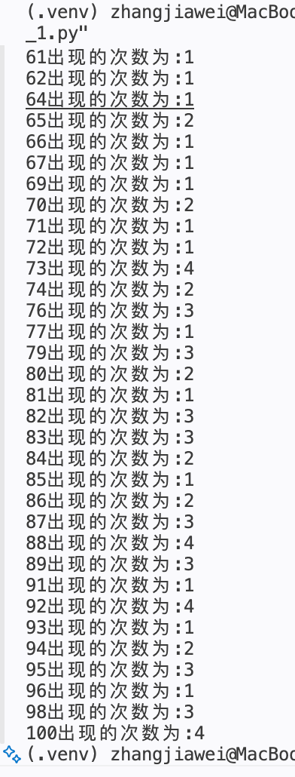
第二题
代码
import random

ls = list()
while len(ls) < 40:
num = random.randint(40,100)
if num not in ls:
ls.append(num)
if len(ls) == 40:
break
print(ls)
截图
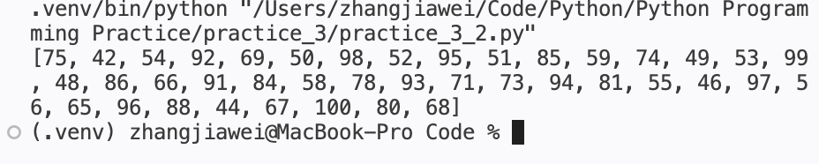
第三题：
代码
yue_tian = {1:31, 2:28, 3:31, 4:30, 5:31, 6:30, 7:31, 8:31, 9:30, 10:31, 11:30, 12:31}

user_input_nian = int(input("请输入年份："))
user_input_yue = int(input("请输入月份："))

days = yue_tian[user_input_yue]

if user_input_yue == 2:
if (user_input_nian % 4 == 0 and user_input_nian % 100 != 0) or (user_input_nian % 400 == 0):
days = days + 1

print(f"{user_input_nian}年{user_input_yue}月有{days}天")
截图
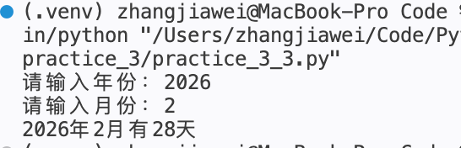
第四题：
代码
gongsi_a = eval(input("请输入A公司的数据:"))
gongsi_b = eval(input("请输入B公司的数据:"))

all = set(gongsi_a.keys()) | set(gongsi_b.keys())
gongsi_c = {}

for i in all:
count = gongsi_a.get(i,0) + gongsi_b.get(i,0)
gongsi_c[i] = count

print(gongsi_c)
截图
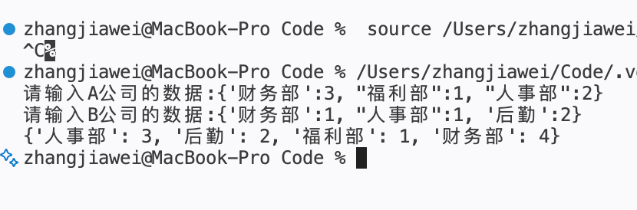
第五题：
代码
word = str(input("请输入一段英文："))
count = {}
for i in word:
count[i] = count.get(i,0) + 1
list1 = list(count.items())
list1.sort(key=lambda x:x[1] , reverse=True)

for i,count in list1:
if i == " ":
print(f" {count} <这个是空格>")
else:
print(f"{i} {count}")
截图
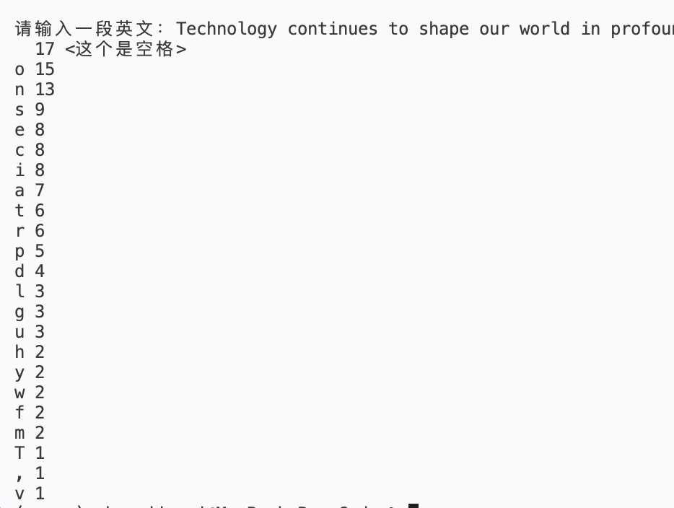
- 实验总结
本次实验我重点掌握了 Python 列表、字典和集合等复合数据类型的遍历与使用方法 。其中第五题的字符频率统计及降序输出逻辑较为复杂，具有一定难度 。在借助大模型进行思路拆解和代码辅助后，我顺利完成了实验任务 。这次实践有效提升了我利用复合数据类型解决实际问题的能力 。

